

Componente formativo

**Planificación del mantenimiento de productos electrónicos**

**Breve descripción:**

El plan de mantenimiento electrónico es la mejor forma de prever, organizar y dirigir el mantenimiento electrónico, sea desde el punto de vista de la empresa proveedora de mantenimiento o desde la noción de la empresa o persona natural que contrata un servicio de mantenimiento. El plan tiene etapas para cumplir y desarrollar en pro del cuidado y buena vida de los equipos y productos.

**Área ocupacional:**

Procesamiento, fabricación y ensamble

**Junio 2023**



Tabla de contenido

Introducción 3

1. Mantenimiento de equipos electrónicos 3
2. Equipos electro-electrónicos 9
3. Atención al cliente 17

Síntesis 22

Material complementario 24

Glosario 25

Referencias bibliográficas 26

Créditos 27

# Introducción

El futuro tecnólogo en desarrollo de productos electrónicos interpretará el funcionamiento de los mismos a través de diagramas de bloques de circuitos y equipos, por medio de manuales técnicos de componentes, equipos y otros elementos accesorios. Estará en capacidad de reconocer características técnicas de los productos electrónicos, teniendo en cuenta los sistemas y subsistemas propios de la tecnología.

Con el conocimiento del presente componente formativo, el egresado podrá realizar servicio posventa, de acuerdo con protocolos de atención al cliente y normativas de calidad de la empresa y otras generales.

También le permitirá conocer la terminología del mantenimiento electrónico, teorías para configurarlo, gráficas para revisarlo, analizar los resultados y corregir los problemas que se presenten o puedan presentarse. Todo lo anterior con el fin de aplicar controles posteriormente al plan de mantenimiento, de acuerdo con su clasificación.

Finalmente, conocerá los tipos de equipos electrónicos que existen en el mercado para visualizar los objetivos del negocio o del mantenimiento para los mismos.

# Mantenimiento de equipos electrónicos

En el mantenimiento de equipos electrónicos, se conocen dos categorías: el mantenimiento preventivo y el correctivo, ambos tienen el objetivo de preservar el funcionamiento del sistema o dispositivo cualquiera que sea su función. En la siguiente figura, se observa cómo la planeación se enfoca en el mantenimiento preventivo.

**Figura 1.** Plan de mantenimiento.

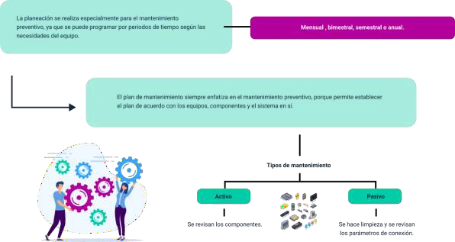

La planeación se realiza especialmente para el mantenimiento preventivo, ya que se puede programar por periodos de tiempo según las necesidades del equipo.

**Mensual, bimestral, semestral o anual.**

El plan de mantenimiento siempre enfatiza en el mantenimiento preventivo, porque permite establecer el plan de acuerdo con los equipos, componentes y el sistema en sí.

**Tipos de mantenimiento**

* 1. Activo

Se revisan los componentes.

* 1. Pasivo

Se hace limpieza y se revisan los parámetros de conexión.

En algunas empresas, también se utilizan los mantenimientos predictivos y proactivos.

Ahora bien, dentro de este proceso, se deben tener presentes determinados diagramas.

Un diagrama es un gráfico de complejidad baja o alta, con diferentes cantidades de elementos según la complejidad, para facilitar la transmisión de la información del proceso en sí.

El uso de diagramas de procesos es muy importante para el desarrollo del mantenimiento, pues ayuda a la visualización de los pasos, las acciones a realizar en cada uno, los controles de calidad del proceso, la retroalimentación y fin del mismo.

El uso del diagrama de procesos ayuda a que este sea utilizado de manera teórico – visual, enfocado a que el desarrollo del plan de mantenimiento, preventivo o correctivo, se ejecute de manera adecuada, en vez de efectuarlo a través de una lista de chequeo. Estos gráficos contribuyen además a ser una ayuda de memoria visual. Dentro de ellos, se encuentran: el diagrama de flujo y el diagrama de Pareto.

**Diagrama de flujos**

Es una parte a priori del diagrama de procesos. El diagrama de flujos es el más utilizado y conocido en las diferentes áreas de operación de la fabricación electrónica y especialmente en la producción y en el mantenimiento. Son bastante usados por la tecnología y se caracterizan porque:

Tienen un óvalo como punto de partida y de cierre. Un rectángulo, para indicar acciones.

El rombo se usa para definir la ejecución de una toma de decisión. Los círculos, como componentes conectores.

Los triángulos, para mostrar los archivos o documentos relacionados.

El diagrama de flujo muestra gráficamente los pasos o etapas de un proceso.

También recibe el nombre de flujograma o diagrama de actividades.

**Figura 2.** Diagrama de flujo.

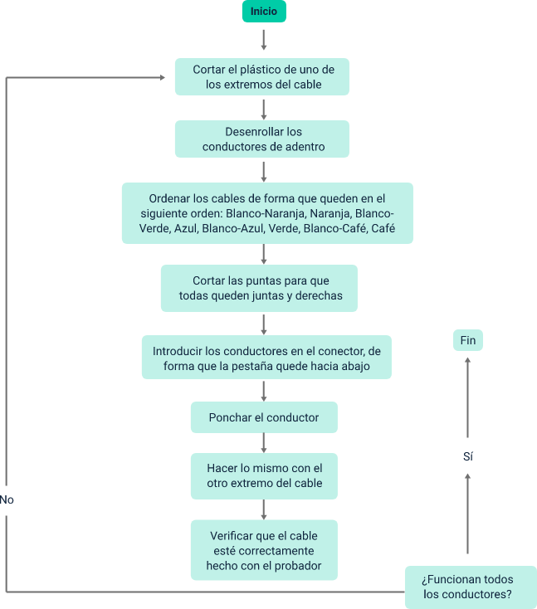

**Diagrama de Pareto**

Es un gráfico de barras que ordena las frecuencias de mayor a menor, permitiendo la priorización de los problemas. Muestra la curva de porcentajes acumulados. Se utiliza mucho para observar problemas y buscar la solución a ellos mediante el análisis de la gráfica.

El diagrama de Pareto se basa en el Principio de Pareto, el cual es una herramienta que posibilita la identificación de lo importante y lo no importante. La figura puede mostrar

los problemas en la manufacturación de las tarjetas de circuitos impresos comparados con los defectos de la producción en general. Con la curva acumulada, se pueden observar las causas de mayor incidencia en el problema.

**Figura 3. Diagrama de Pareto aplicado a problemas de producción**

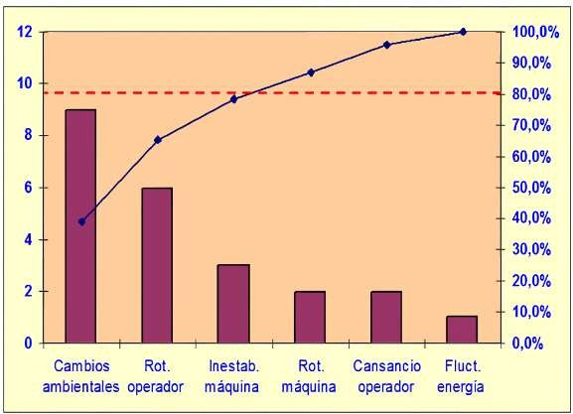

**Figura 4.** Pasos para un diagrama de Pareto.

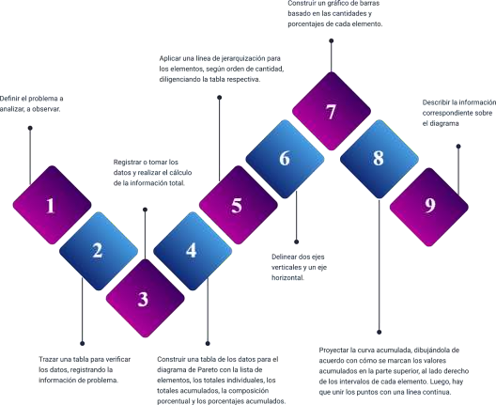

1. Definir el problema a analizar, a observar.
2. Trazar una tabla para verificar los datos, registrando la información de problema.
3. Registrar o tomar los datos y realizar el cálculo de la información total.
4. Construir una tabla de los datos para el diagrama de Pareto con la lista de elementos, los totales individuales, los totales acumulados, la composición porcentual y los porcentajes acumulados.
5. Aplicar una línea de jerarquización para los elementos, según orden de cantidad, diligenciando la tabla respectiva.
6. Delinear dos ejes verticales y un eje horizontal.
7. Construir un gráfico de barras basado en las cantidades y porcentajes de cada elemento.
8. Proyectar la curva acumulada, dibujándola de acuerdo con cómo se marcan los valores acumulados en la parte superior, al lado derecho de los intervalos de cada elemento. Luego, hay que unir los puntos con una línea continua.
9. Describir la información correspondiente sobre el diagrama.

# Equipos electro-electrónicos

Los equipos electro-electrónicos están fundamentados en la energía mediante la cual se alimentan, esto es, la energía eléctrica y, por tanto, su funcionamiento es electrónico. La electrónica, por su parte, inició con los diodos, tipo tubos de vacío, y se transformó con la creación del transistor.

Actualmente, todos los equipos que se utilizan son electro-electrónicos, porque su fuente de alimentación es la energía eléctrica y su configuración es electrónica, con miles de transistores agrupados en tarjetas de circuitos impresos y circuitos integrados.

La siguiente figura expone cómo, sin importar el lugar, usted está rodeado de estos equipos, mediante algunos ejemplos de contexto específicos.

**Figura 5.** Equipos de acuerdo al contexto.



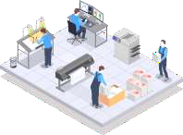

**Hogar**

Equipos utilizados en el hogar para la diversión, como el televisor, reproductores de audio y video, juegos y la radio misma, son equipos electro-electrónicos; en la cocina y otras áreas del hogar, encontramos equipos de iguales características.

**Oficina**

Existe un sinnúmero de equipos electro-electrónicos que cumplen esas propiedades, como el computador, el teléfono, la impresora, elementos de las redes LAN y/o WIFI, conmutador, y otros como la cortadora de papel, la fotocopiadora y copiadora digital (scanner).

**Industria**

Si se explora la industria, y en el mismo mantenimiento, se encuentran equipos electro-electrónicos, como los osciladores, generadores de frecuencia, multímetros y muchas máquinas más, incluidas las máquinas CAD/CAM para trabajar las tarjetas de circuitos impresos.

Existen varias clasificaciones de los equipos electrónicos, como son la línea blanca, dividida en grandes y pequeños electrodomésticos, línea gris, línea marrón, y otros equipos electrónicos, herramientas, juguetes, equipos médicos, instrumentos de vigilancia y máquinas.

Los equipos electrónicos son considerados en varias categorías que podrá ver a continuación, y de acuerdo con las mismas, son clasificados; para algunos de ellos se aplica una clasificación común.

Esta categorización de los aparatos eléctricos y electrónicos (AEE) en la UE se da según la Directiva RAEE de 2002 del Parlamento Europeo y el Consejo de la Unión Europea (2003), adaptación del Ministerio de Ambiente y Desarrollo Sostenible de Colombia (2017).

**Figura 6.** Categorización equipos electro-electrónicos.

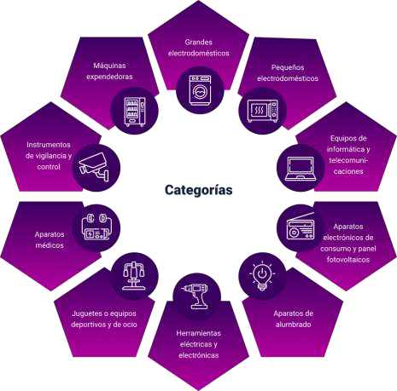

**Categorías**

Grandes electrodomésticos Pequeños electrodomésticos

Equipos de informática y telecomunicaciones

Aparatos electrónicos de consumo y panel fotovoltaicos

Aparatos de alumbrado

Herramientas eléctricas y electrónicas Juguetes o equipos deportivos y de ocio Aparatos médicos

Instrumentos de vigilancia y control Máquinas expendedoras

A continuación, se explica un poco más acerca de algunos de ellos.

**Grandes electrodomésticos**

Los grandes electrodomésticos son fabricados especialmente para uso en el hogar y, sin embargo, varios de ellos son utilizados en el comercio y en la industria especializada, como lavanderías, servicio médico, gastronomía y panadería, investigación. En esta categoría, según la norma, se encuentran:

**Tabla 1.** Categorización equipos electro-electrónicos.

|  |  |  |
| --- | --- | --- |
| **Categoría** | **AEE considerados en la categoría** | **Clasificación común** |
| Grandes electrodomé sticos | lavadoras, secadoras, neveras, refrigeradores, equipos de aire acondicionado y calefacción, ventiladores, cocinas, hornos eléctricos, hornos microondas, etc. | Celda 3 Electrodomésticos grandes de la línea  blanca. |

Las grandes superficies y almacenes especializados se encargan de su comercialización. El sistema de garantías puede ser prestado por estos comerciantes o por el fabricante directamente.

Los grandes electrodomésticos actualmente utilizan tarjetas de circuitos impresos para control electrónico en su operación y mantenimiento, varios de ellos tienen la opción de conectarse a Internet a través de la metodología Internet de las cosas.

**Pequeños electrodomésticos**

Los pequeños electrodomésticos son fabricados para la higiene de las personas, ciertas actividades del hogar, como cocinar, cuidar y limpiar la ropa y la casa, además, para la comodidad de las personas. En esta categoría, según la norma, se encuentran:

**Tabla 2.** Pequeños electrodomésticos.

|  |  |  |
| --- | --- | --- |
| **Categoría** | **AEE considerados en la categoría** | **Clasificación común** |
| Pequeños  electrodomé sticos | Planchas, aspiradoras, cafeteras, tostadoras, cuchillos eléctricos, máquinas de afeitar, secadoras de cabello, etc. | Electrodomésticos  pequeños de la línea blanca |

El papel de la electrónica es poder prestar un servicio de mantenimiento a los clientes de estos equipos que varias veces producen apego en sus usuarios. El técnico o tecnólogo deberá encontrar las fallas del pequeño electrodoméstico para solucionar y devolverlo al cliente, aplicando los protocolos de servicio del fabricante.

**Equipos de informática y telecomunicaciones**

Los equipos de informática y telecomunicaciones son una variedad especial de los equipos electrónicos con alto uso y alto volumen de equipos, con diferentes fabricantes en América del Norte, Europa, Japón, China y Corea del Sur; para su mantenimiento, se requiere recibir capacitación del fabricante o distribuidor autorizado que se encarga de la comercialización y garantías a nivel nacional.

Estas capacitaciones requieren tener las habilidades para comprender el idioma inglés y posteriormente utilizar el protocolo de fallas, aplicando programas de reconocimiento de fallas suministrados por el fabricante, el cual también revisa periodos de garantía normal o garantía extendida y aquellas garantías de por vida para ciertas fallas como soporte del fabricante. En esta categoría, según la norma, se encuentran:

**Tabla 3.** Equipos de informática y telecomunicaciones.

|  |  |  |
| --- | --- | --- |
| **Categoría** | **AEE considerados en la categoría** | **Clasificación común** |
| Equipos de informática y telecomunic  aciones | Computadores de escritorio, computadores portátiles, teléfonos fijos y celulares, agendas electrónicas, máquinas de escribir eléctricas y electrónicas, máquinas  de fax, fotocopiadoras, impresoras, calculadoras, etc. | Electrodomésticos de la línea gris |

Actualmente, los equipos de informática y telecomunicaciones son utilizados en diferentes campos de actividades, como la industria, el comercio, la educación, el sector agropecuario, la investigación en diferentes áreas, para la comunicación en sí y para la diversión.

**Aparatos electrónicos de consumo**

Son utilizados para la diversión y el entretenimiento. En sus nuevas tecnologías, están conformados por varias tarjetas de circuitos impresos, las cuales operan y controlan la entrada de energía y la interconexión con otros equipos o con señales de video y audio entregadas, a su vez, por otros aparatos o redes, y la propia salida del mismo sea audio, video u otras. En esta categoría, según la norma, se encuentran:

**Tabla 4.** Aparatos electrónicos de consumo.

|  |  |  |
| --- | --- | --- |
| **Categoría** | **AEE considerados en la categoría** | **Clasificación común** |
| Aparatos electrónicos de consumo y panel  fotovoltaicos | Radios, televisores, reproductores de VCR/DVD/CD, cámaras de video, instrumentos musicales, amplificadores de sonido, etc. | Electrónica de consumo de la línea marrón. |

Para su mantenimiento, también es importante la capacitación técnica recibida por el fabricante u operador autorizado. Tienen protocolos de revisión de fallas y de mantenimiento preventivo y correctivo.

**Aparatos de alumbrado**

Algunos de ellos son de reemplazo directo por falla media o falla total, sin embargo, algunos pueden ser objeto de mantenimiento eléctrico o electrónico. Realmente, como lo dice la tabla, las bombillas incandescentes no hacen parte de los equipos electrónicos. En esta categoría, según la norma, se encuentran:

**Tabla 5.** Aparatos de alumbrado.

|  |  |  |
| --- | --- | --- |
| **Categoría** | **AEE considerados en la categoría** | **Clasificación común** |
| Aparatos de alumbrado | Bombillas fluorescentes rectas, circulares y compactas, lámparas de sodio y haluros metálicos, luminarias  (excepto las bombillas incandescentes). | N/A |

En todo mantenimiento, como se ha observado, se deben seguir las instrucciones de calidad y fichas técnicas de los fabricantes, para prestar el mejor servicio al usuario final.

**Herramientas eléctricas o electrónicas**

Estos tipos de equipos, con el auge de la electrónica, han pasado de ser herramientas básicas con bases electromecánicas a equipos que tienen control de operación, según tarea a realizar, basados en tarjetas de circuitos impresos, con el objeto de facilitar mantenimientos o actividades que se realizan con ellos. En esta categoría, según la norma, se encuentran:

**Tabla 6.** Herramientas eléctricas o electrónicas.

|  |  |  |
| --- | --- | --- |
| **Categoría** | **AEE considerados en la categoría** | **Clasificación común** |
| Herramientas eléctricas y electrónicas (con excepción de las herramientas industriales fijas de gran  envergadura) | Taladros, sierras, máquinas de coser, máquinas para tornear, aserrar, pulir, cortar, atornillar, soldar, rociar, cortar el césped y jardinería, etc. (excepto las grandes  máquinas industriales fijas). | N/A |

Para realizar el mantenimiento de las herramientas, se deben seguir los protocolos de revisión del fabricante, ya sean equipos eléctricos o electrónicos, para dar satisfacción al cliente que busca garantía o mantenimiento preventivo o correctivo.

**Juguetes o equipos deportivos y de tiempo libre**

Dentro de los equipos electrónicos, se presentan como una clasificación por uso.

Tienen control de mantenimiento de acuerdo con su complejidad y por su integración mediante tarjetas de circuito impreso, asumiendo la aplicación de los protocolos de los fabricantes; algunos de ellos se pueden conectar a servicios de soporte en línea y acceso remoto para revisión. En esta categoría, según la norma, se encuentran:

**Tabla 7.** Juguetes o equipos deportivos y de tiempo libre

|  |  |  |
| --- | --- | --- |
| **Categoría** | **AEE considerados en la categoría** | **Clasificación común** |
| Juguetes o equipos deportivos y de ocio | Trenes eléctricos o carros de carreras, consolas portátiles, videojuegos, máquinas tragamonedas, material deportivo con componentes electrónicos,  etc. | N/A |

La electrónica incorporada en juguetes o equipos deportivos hace de la vida más fácil para el ser humano y facilita que el uso de estos equipos electrónicos sea de mayor duración.

**Aparatos médicos**

Todos los equipos médicos considerados equipos electrónicos están fundamentados en tarjetas de circuito impreso de alta eficiencia y confiabilidad, esto es alta precisión; por tal razón, los componentes deben cumplir las especificaciones de las fichas técnicas para su fabricación.

**Tabla 8.** Aparatos médicos.

|  |  |  |
| --- | --- | --- |
| **Categoría** | **AEE considerados en la categoría** | **Clasificación común** |
| Aparatos médicos (con excepción de todos los productos implantados e  infectados). | Equipos de laboratorio y para radioterapia: equipos de cardiología, diálisis, ventilación pulmonar, medicina nuclear, aparatos de  laboratorio para diagnóstico in vitro, etc. | N/A |

Los protocolos de mantenimiento preventivo y correctivo de los equipos médicos son rigurosos y se deben cumplir obligatoriamente. Es importante seguir las instrucciones de los

manuales en español o inglés. En caso de que los equipos no pasen las pruebas del protocolo de mantenimiento, deberían ser enviados a un taller especializado o al fabricante directamente para su calibración.

# Atención al cliente

La atención al cliente es un aspecto muy importante en una empresa, sea de venta de productos o de servicios. Estas dos actividades tienen injerencia en el sector electrónico, venta de productos manufacturados, como las tarjetas de circuitos impresos, en este caso, o el servicio de mantenimiento, por ejemplo.

La atención al cliente inicia con el primer contacto, sea presencial o en línea (sincrónico o asincrónico), en el cual se debe dar la información necesaria a la persona, quien puede ser un futuro cliente o alguien quien regresa. Este mensaje debe ser veraz, rápido y conciso. La atención debe estar pensada para mantenerse y evolucionar de acuerdo con las nuevas tendencias. Por ello, la atención se debe mantener durante todo el proceso de compra/venta del producto o servicio y debe permanecer durante la posventa para atender los siguientes aspectos.

**Figura 7.** Atención posventa.

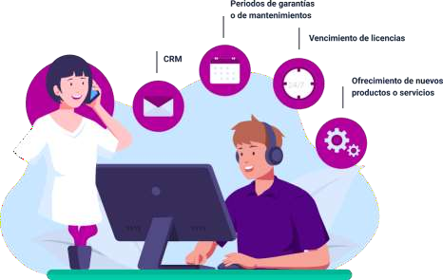

CRM

Periodos de garantías o de mantenimientos Vencimiento de licencias

Ofrecimiento de nuevos productos o servicios

El servicio se usa hasta para felicitar al cliente, si es persona natural, el día del cumpleaños o al encargado de las compras, en caso de empresas (personas jurídicas).

El protocolo de servicio y atención a clientes internos y externos se define en el sistema de gestión de calidad de la empresa, el cual debe ser cumplido por todos los empleados; generalmente, incluye el procedimiento para la atención al cliente interno y externo. En la siguiente figura, se clarifica quiénes pertenecen a cada categoría.

**Figura 8.** Tipos de clientes.

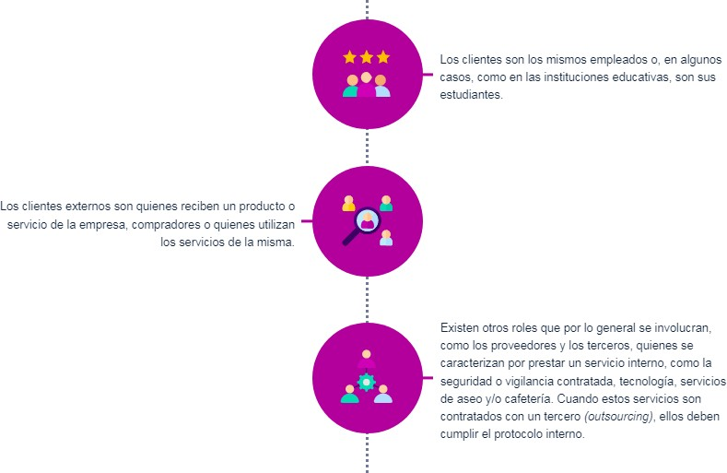

* 1. Los clientes son los mismos empleados o, en algunos casos, como en las instituciones educativas, son sus estudiantes.
  2. Los clientes externos son quienes reciben un producto o servicio de la empresa, compradores o quienes utilizan los servicios de la misma.
  3. Existen otros roles que por lo general se involucran, como los proveedores y los terceros, quienes se caracterizan por prestar un servicio interno, como la seguridad o vigilancia contratada, tecnología, servicios de aseo y/o cafetería. Cuando estos servicios son contratados con un tercero *outsourcing*, ellos deben cumplir el protocolo interno.

Los protocolos de servicio al cliente no se deben confundir con los protocolos técnicos descritos en las hojas de fichas técnicas o en los manuales técnicos. Los protocolos de servicio al cliente están fundamentados en los estándares de las normas ISO 2000, determinadas por la ISO y aplicadas por diferentes organismos certificadores, como ICONTEC, AENOR, Bureau Veritas, entre otros.

Se pueden encontrar muchos ejemplos de protocolos de servicios, pero cada empresa construye su propio protocolo en atención al servicio que presta o vende, o al producto como tal; asimismo, al tamaño de la empresa, al volumen de ventas u otras características adicionales particulares, por lo cual, para establecer el protocolo de servicio, se debe trabajar en equipo con las personas del grupo de calidad o un asesor contratista.

La responsabilidad del sistema de calidad siempre está en la dirección de la empresa o entidad.

El estatuto del consumidor es la norma de un país para controlar los servicios que se ofrecen a los consumidores, prevaleciendo los derechos de estos. En Colombia, se creó el estatuto del consumidor mediante la Ley 1480 de 2011, sin embargo, anteriormente existían algunas normatividades sobre el tema, las cuales fueron compiladas en el estatuto para una mejor aplicación y uso por parte de los consumidores.

Dentro de los principios generales, de acuerdo con Accounter (2015), esta Ley, que beneficia a todos los colombianos, decreta lo siguiente.

La protección de los consumidores frente a los riesgos para su salud y seguridad.

El acceso de los consumidores a una información adecuada, de acuerdo con los términos de esta Ley, que les permita hacer elecciones bien fundamentadas.

La educación del consumidor.

La libertad de constituir organizaciones de consumidores y la oportunidad para esas organizaciones de hacer oír sus opiniones en los procesos de adopción de decisiones que las afecten.

La protección especial a los niños, niñas y adolescentes, en su calidad de consumidores, de acuerdo con lo establecido en el Código de infancia y adolescencia.

La Superintendencia de Industria y Comercio es la entidad que atiende las quejas de los consumidores respecto de las empresas o establecimientos, por fallas en el servicio, mala calidad, entrega diferente de producto respecto del ofrecido, entre muchas otras, como engaños, fraudes, etc.

Ahora bien, los términos de garantía legal hacen parte del contrato y/o factura de compra del producto o del servicio a ser prestado por la empresa. Con la firma del contrato o factura, se aceptan los términos de garantías legales.

La garantía está encaminada a proteger al consumidor (comprador) frente al fabricante y/o comercializador por daños que pueda ocasionar el producto o servicio a los equipos, instalaciones o personas del cliente.

Por un mal servicio o por un producto defectuoso, la garantía le permite al cliente solicitar que el fabricante o comercializador repare o resarza los daños o imprevistos que los defectos del producto o servicio generan en los planes del cliente (comprador).

Finalmente, la normativa legal, por su parte, permite a los consumidores crear asociaciones u organizaciones de estos, en aras de proteger los derechos del consumidor. La normativa busca promover el derecho del consumidor y está basada en los principios de la jurisprudencia y la academia, quienes buscan llenar la reglamentación del estatuto del consumidor.

La normativa actual para Colombia está fundamentada en la Ley 1480 de 2011, reglamentación establecida para la protección del consumidor, en concordancia con los Códigos de Comercio y Civil, en protección de los usuarios, especialmente en las garantías, opción de retracto, defensa contra cláusulas abusivas, condiciones generales de contratación, etc.

La tarea normativa es de carácter interpretativa e integradora, tiene el principio de encuadrar la protección efectiva de la autónoma e independiente potestad del consumidor de disponer de sus derechos, pero también la responsabilidad de cumplir con estas facultades.

# Síntesis

La gestión del mantenimiento de equipos electrónicos es un proceso clave en la planificación y operación de cualquier empresa que utilice tecnología electrónica. Para ello, se utilizan diferentes tipos de mantenimiento, como el preventivo, correctivo, predictivo y proactivo, así como herramientas como diagramas de procesos, flujo y Pareto. Es importante clasificar los equipos electrónicos según su línea, como la blanca, gris y marrón, para facilitar su mantenimiento y servicio al cliente. Además, es necesario tener conocimientos sobre energía eléctrica, diodos, transistores, circuitos integrados y tarjetas de circuitos impresos.

Por último, es fundamental tener protocolos y normativas de calidad para ofrecer un servicio posventa de calidad y atención al cliente efectivo.

**Figura 9.** Síntesis de la información presentada.

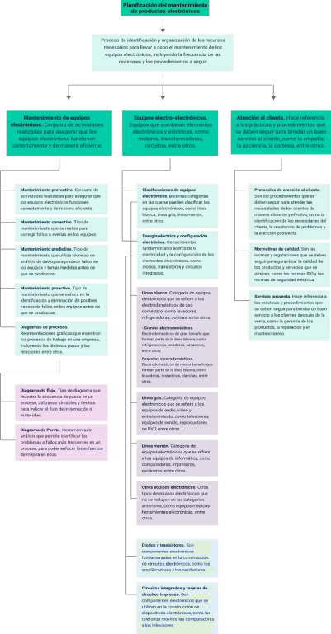

# Material complementario

|  |  |  |  |
| --- | --- | --- | --- |
| **Tema** | **Referencia APA del Material** | **Tipo de material** | **Enlace del Recurso o**  **Archivo del documento material** |
| Aparatos eléctricos y electrónicos | Ministerio de Medio Ambiente – PNUD (2017). Política Nacional, RAEE. | Libro. | [https://www.minambiente.g](https://www.minambiente.gov.co/wp-content/uploads/2021/10/Politica_RAEE.pdf) [ov.co/wp-](https://www.minambiente.gov.co/wp-content/uploads/2021/10/Politica_RAEE.pdf) [content/uploads/2021/10/Po](https://www.minambiente.gov.co/wp-content/uploads/2021/10/Politica_RAEE.pdf)  [litica_RAEE.pdf](https://www.minambiente.gov.co/wp-content/uploads/2021/10/Politica_RAEE.pdf) |

# Glosario

**Mantenimiento:** acción y efecto de mantener, actividad para conservar el estado óptimo de un equipo eléctrico o electrónico.

**Plan:** desarrollo de un programa u operación con descripción de actividades para llegar a un objetivo, en este caso, el mantenimiento correcto de un equipo.

**Productos electrónicos:** equipos que funcionan basados en electrónica, diodos, transistores, tarjetas de circuitos impresos, que los integran con otros componentes.

**Protocolo:** establecimiento de acciones para cumplir a la letra y obtener el resultado deseado o mantener un procedimiento continuo de un proceso. Está relacionado con protocolos de servicio en el tema de calidad o protocolos de mantenimiento preventivo o correctivo.

# Referencias bibliográficas

Accounter. (2015). ABC del Estatuto del Consumidor. <https://accounter.co/boletines/abc-del-estatuto-del-consumidor.html>

Huerta, J. (2014). Diagramas de flujo [Figura]. Mantenimiento preventivo y correctivo. Ministerio de Medio Ambiente – PNUD. (2017). Política Nacional, RAEE.

# Créditos

|  |  |  |
| --- | --- | --- |
| **Nombre** | **Cargo** | **Regional y Centro de Formación** |
| Claudia Patricia Aristizábal | Responsable del Equipo | Dirección General |
| Norma Constanza Morales Cruz | Responsable de Línea de Producción Regional Tolima | Regional Tolima Centro de Comercio y Servicios |
| Andrés Aurelio Alarcón Tique | Experto Técnico | Regional Distrito Capital Centro de Electricidad, Electrónica y Telecomunicaciones |
| Miroslava González H. | Diseñador y Evaluador Instruccional | Regional Distrito Capital Centro de Gestión Industrial |
| Juan Gilberto Giraldo Cortés | Diseñador Instruccional | Regional Tolima Centro de Comercio y Servicios |
| Carolina Coca Salazar | Revisora Metodológica y Pedagógica | Regional Distrito Capital Centro de Diseño y Metrología |
| Darío González | Corrección de Estilo | Regional Distrito Capital Centro de Diseño y Metrología |
| Viviana Esperanza Herrera Quiñonez | Asesora Metodológica | Regional Tolima - Centro de Comercio y Servicios |
| Luis Fernando Botero Mendoza | Diseñador Web | Regional Tolima Centro de Comercio y Servicios |
| Sebastián Trujillo Afanador | Desarrollador Fullstack | Regional Tolima Centro de Comercio y Servicios |
| Gilberto Junior Rodríguez Rodríguez | Storyboard e Ilustración | Regional Tolima - Centro de Comercio y Servicios |
| Nelson Iván Vera Briceño | Animador y Producción Audiovisual | Regional Tolima - Centro de Comercio y Servicios |
| Oleg Litvin | Animador | Regional Tolima - Centro de Comercio y Servicios |

|  |  |  |
| --- | --- | --- |
| Cristian Mauricio Otálora Clavijo | Actividad Didáctica | Regional Tolima Centro de Comercio y Servicios |
| Javier Mauricio Oviedo | Validación y Vinculación en Plataforma LMS | Regional Tolima - Centro de Comercio y Servicios |
| Gilberto Naranjo Farfán | Validación de Contenidos Accesibles | Regional Tolima - Centro de Comercio y Servicios |